Bri dge Office

puntje 2.wmf



Speelproblemen 161 - 170  
© Bridge Office  
Auteur: Thijs Op het Roodt

De biedingen, spellen en spelinformatie  
in dit document zijn gemaakt met:



Bridge Office MBMP

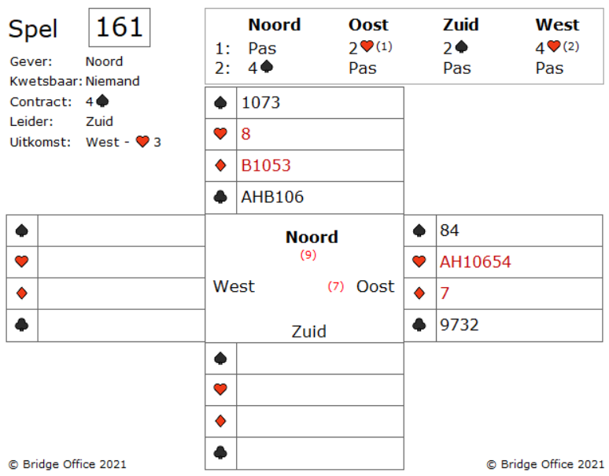

U als oost opent met 2 harten (!). Dat is een zwakke 2.

Zuid volgt met 2 schoppen en uw partner biedt preëmptief 4 harten (2). Maar noord laat zich niet uit het veld slaan.

Hij biedt 4 schoppen en daarop past iedereen.

West komt uit met harten 3 en die slag houdt u met harten heer.

Wat Speelt u nu?

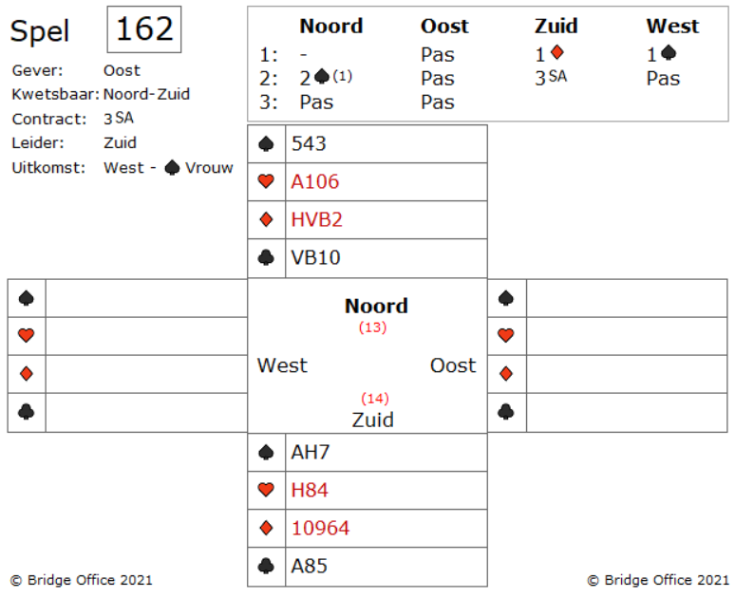

Zuid 1 ruiten waarop west volgt met 1 schoppen. Zuid biedt 2 schoppen (1), en cue-bod en geeft hiermee een limiet bod en steun in de ruiten. Hierop biedt zuid 3 Sans Atout. West komt uit met schoppen vrouw en oost schoppen 8 bij en nu is het uw spel. U komt op 8 slagen, nadat u ruiten aas heeft afgegeven. Het lijkt erop dat uw 9e slag uit de kalveren moet komen. En moet u de klaveren snijden over oost? Terug naar slag een van dit spel. Heel even over de schoppen. West volgt met 1 schoppen en heeft dus een 5-kaart. Dus oost heeft gelukkig maar 2 schoppen. Stel oost heeft ruitenaas. Als hij die heeft, dan moet west de klaveren heer hebben voor zijn volgbod. Dus de dan zit de klaveren snit fout. Zijn de resterende schoppen van west vrij, dan gaat u contract down. Wanneer u nu in slag 2, ruiten speelt en oost heeft ruiten aas, dan zal hij zijn laatste schoppen spelen en u verliest de controle over de schoppen kleur. Want u moet de klaveren snit nog nemen. Oplossing?

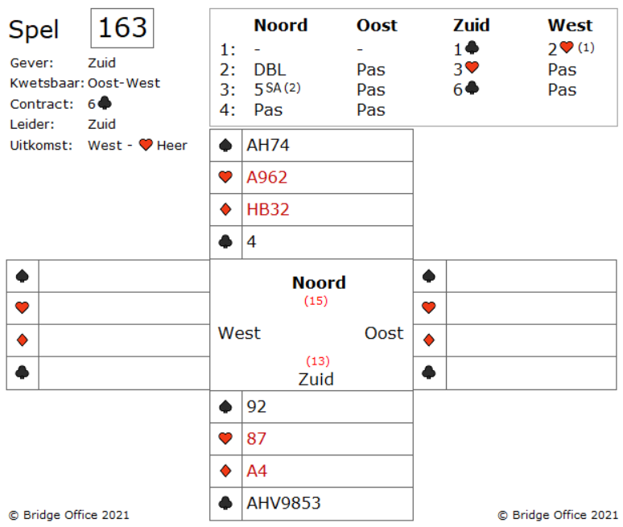

Zuid gaat 6 klaveren spelen en wanneer hij de dummy ziet, zouden er wel eens 7 klaveren in kunnen zitten. Het harten bod van west was een preëmptief bod met een 6-kaart harten. Dat belooft niet veel goeds. U bent zuid en in de tweede slag begint u met troef trekken. Na klaveren aas en klaveren heer bekent west niet meer en nu blijkt oost troef boer in vieren te hebben. Op dit moment heeft u ook nog een harten verliezer. Kom op. Zit de ruiten snit goed, bent u uw harten verliezer kwijt. De ruiten snit. gaat niet werken. U heeft twee mogelijkheden om deze 6 klaveren te maken. Ik help u een beetje op weg. Nadat u de twee beste troeven hebt gespeeld, mag u de derde niet verzilveren. Oost heeft de B7 over en als u voorzichtig speelt, kunt u misschien iets doen met zijn troef. U bent zuid. Veel succes met uw 6 klaveren.

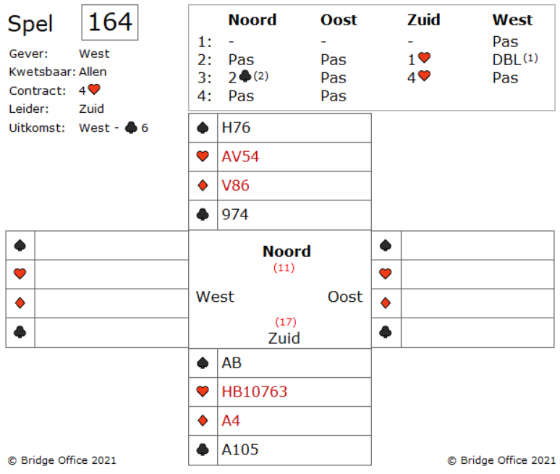

Zuid gaat 4 harten spelen. Het doublet van west (1) is een uitneem doublet. Als oost wat te bieden heeft, dan mag dat.

Het 2 klaveren bod van noord is Drury. 10+ punten en harten steun.

West start met klaveren 6, de zwakste kleur van zuid.

De vrouw van oost dwingt zuid om de aas te nemen.

Oost-west gebruiken de regel van elf ook in een troef contract.

Heeft niet mijn voorkeur.

Maar ik ben ook niet oost of west.

Wie heeft wat van klaveren?

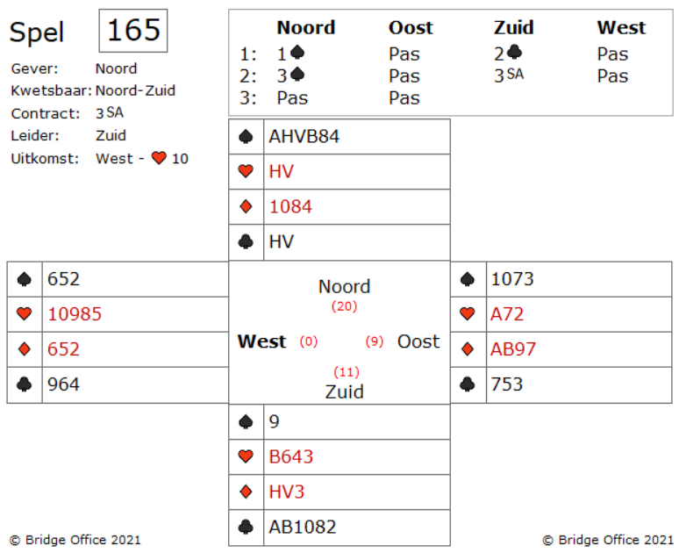

Noord start de bieding met een mooie hand. Toch?

West komt uit met harten tien die u neemt met het aas in oost.

Nu gaat u eens goed nadenken.

Wat dacht u van een ruiten aanpak?

Zuid heeft harten boer en zuid heeft klaveren geboden.

De slagen moeten dus uit de ruiten komen.

Welke ruiten gaat u spelen?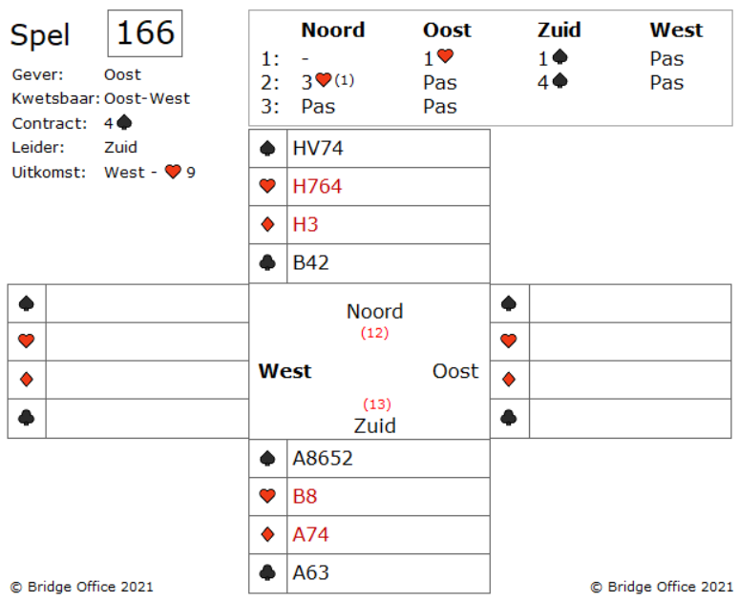  
  
Het 3 harten (1) bod van noord is een limiet verhoging met vier troeven en nog wat distributiepunten.

Tegen de vier schoppen van zuid, start west met harten 9 en in de dummy wordt een klein harten gespeeld.   
Oost neemt met harten vrouw.

Oost gaat verder met harten aas.

Niet zo erg, want klaveren in plaats van harten aas, zou meer pijn hebben gedaan. Goed. West speelt harten 5 bij.

Nu speelt oost in de derde slag nogmaals harten.

Hoe gaat u dit spel spelen als zuid?

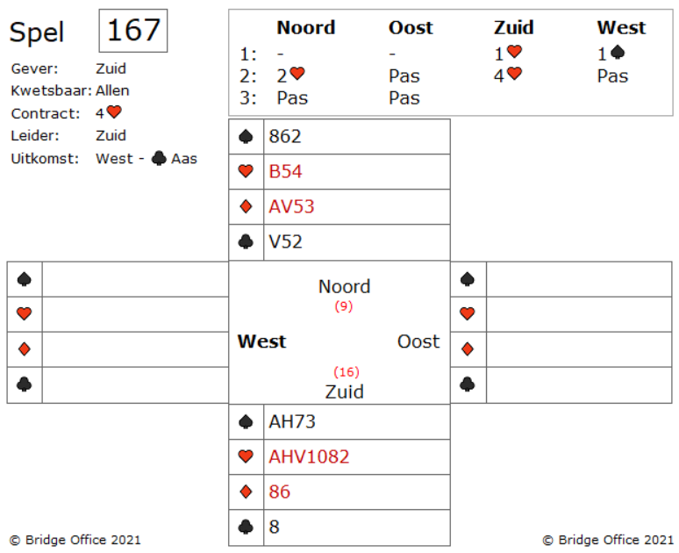

Na de opening van 1 harten door zuid, probeert west in de bieding te komen met 1 schoppen.

Het 2 harten bod van noord, klinkt zuid als muziek in de oren en parkeert het contract in 4 harten.

West start met klaveren aas en vervolgt met ruiten boer.

Het is een gratis snit. Dus waarom niet.

Ruiten vrouw in de dummy, genomen in oost met ruiten heer.

Oost speelt nu schoppen boer.

Dat moet een singelton betekenen.

Zuid neemt met de aas. Een kleine hoop voor oost, dat west schoppen heer heeft.

U hebt nu als zuid al 2 slagen afgegeven en u hebt nog 2 schoppen verliezers.

Enig idee, hoe te vervolgen als zuid?

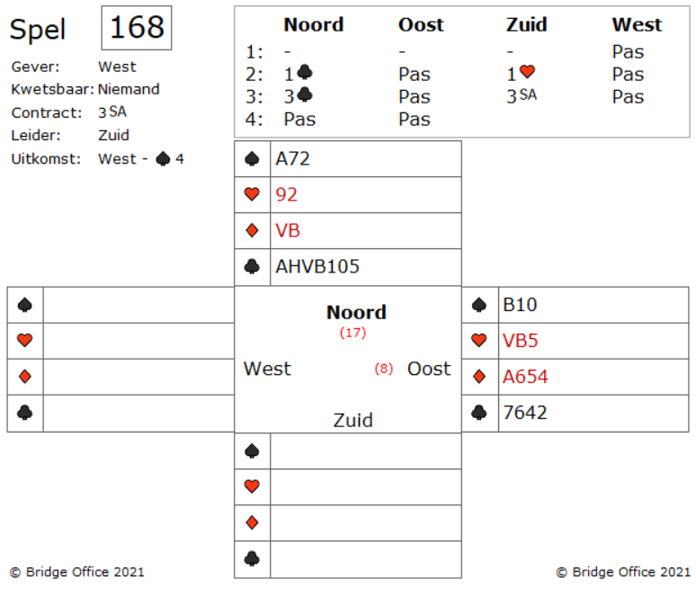

Zuid speelt in 3SA.

West komt uit met schoppen vier en zuid doet iets vreemds.   
Hij stapt op met schoppen aas en speelt ruiten vrouw.

Wat gaat als oost doen?

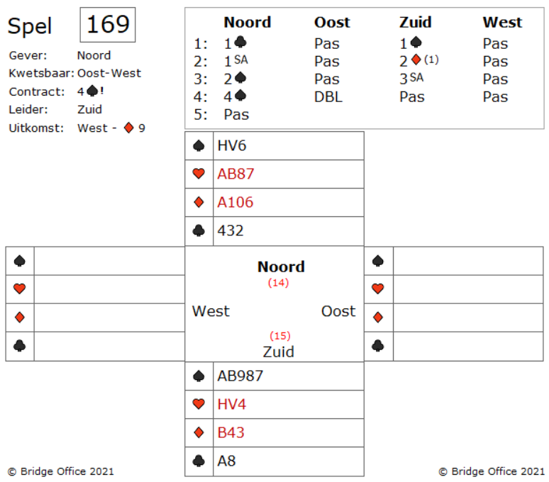

Via een beetje raar biedverloop komt zuid in 4 schoppen, die oost doubleert. Het 2 ruiten (1) van zuid vraagt noord om een 3 kaart schoppen te bieden. Het 3 Sans Atout bod van zuid geeft een 5-kaart aan, waarna noord toch maar beslist om er 4 schoppen van te maken. Dat mag zuid nu gedubbeld gaan spellen.

West komt uit met ruiten negen.

Zuid ziet de dummy en denkt, waarom doubleert oost eigenlijk? En toen wist hij het. Oost of west heeft vermoedelijk alle vijf de troeven

Hoe speelt u als zuid deze 4 schoppen gedoubleerd?

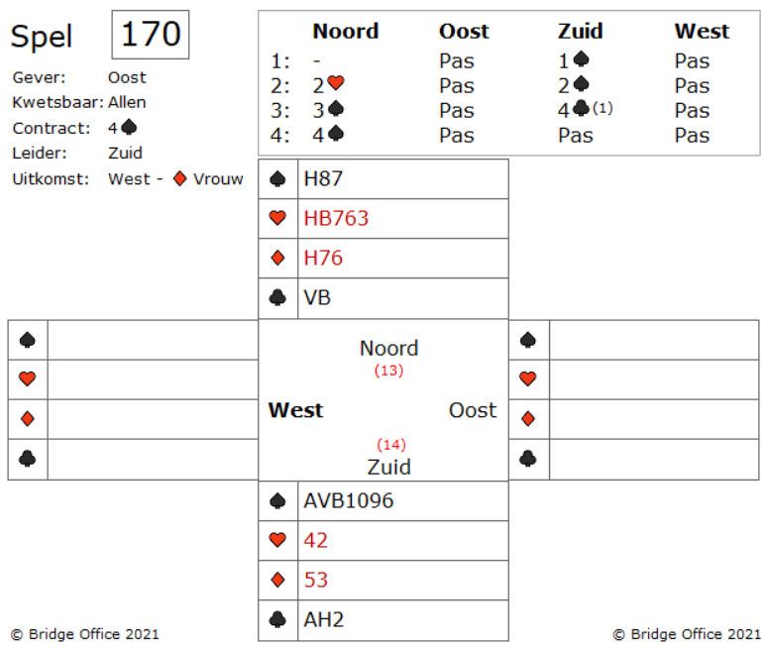

Het vier klaveren (1) bod is een controle en een voorzichtige poging naar een slem. Noord heeft geen enkele eerste controle en biedt 4 schoppen. Daarop past iedereen.

West komt uit met ruiten vrouw, dan ruiten boer en zuid troeft de derde ruiten ronde.

U zult als zuid de harten goed moeten behandelen, wilt u niet down gaan.

Enig idee, hoe de harten zitten?

De speelproblemen die in dit boekje staan, staan ook op mijn website.  
<https://www.bridgeoffice.nl/over-bridge/speelproblemen>

Iedere week plaats ik daar een nieuw probleem.  
In de antwoorden zullen er meer wegen naar Rome leiden.  
Maar wanneer u het ergens niet mee eens bent, dan mag dat natuurlijk. Ik zou het dan ook graag vernemen.  
Stuur een mail naar [info@bridgeoffice.nl](mailto:info@bridgeoffice.nl) dan komt het in mijn mailbox terecht.

De biedingen, spellen en spelinformatie  
in dit document zijn gemaakt met:



Bridge Office MBMP

Het is een programma waar u zelf de biedingen, handen, uitleg en vragen kunt mee kunt maken.

Het resultaat ziet u op mijn website.

<https://www.bridgeoffice.nl/over-bridge/speelproblemen>

en in deze boekjes.   
  
Ik wens u veel plezier met het oplossen van de problemen.